INFORME TRIMESTRAL

JULIO-AGOSTO-SEPTIEMBRE 2020

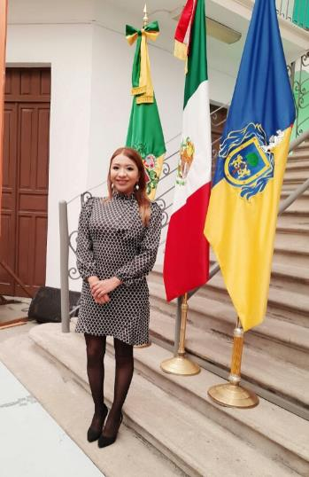
(Correspondiente al segundo período de actividades)

MTRA. TANIA MAGDALENA BERNARDINO JUÁREZ
REGIDORA PRESIDENTE DE LA COMISIÓN EDILICIA PERMANENTE
DE CALLES, ALUMBRADO PÚBLICO Y CEMENTERIOS.

INFORME DE ACTIVIDADES

Julio-Septiembre 2020

MTRA. TANIA MAGDALENA BERNARDINO JUÁREZ

REGIDORA

JULIO – 2020

SALA ALBERTO ESQUER
01 de Julio del 2020

Sesión Ordinaria No. 13 de la Comisión Edilicia Permanente de Desarrollo Humano, Salud Pública e Higiene y Combate a las Adicciones, en conjunto con las Comisiones Edilicias Permanente de Reglamentos y Gobernación y Administración Pública, en dónde analizamos los siguientes puntos:

- Propuesta de Reforma al Reglamento de Policia y Orden Publico para el Municipio de Zapotlán el Grande, Jalisco.
- Propuesta de Reforma al Reglamento de Salud para el Municipio de Zapotlán el Grande, Jalisco.

Puntos que se aprobaron por unanimidad de los asistentes.
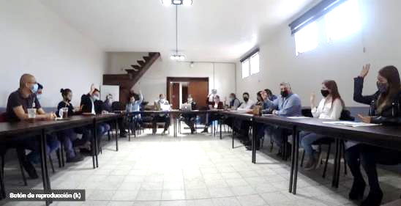

SALA MARÍA ELENA LARIOS
01 de Julio del 2020

Sesión No.2 del Comité específico de adjudicación de la concesión del proyecto de modernización sustentable del sistema de alumbrado público, para el municipio de Zapotlán el Grande, Jalisco, en dónde se llevó a cabo la celebración de la junta de aclaraciones del proceso de licitación.
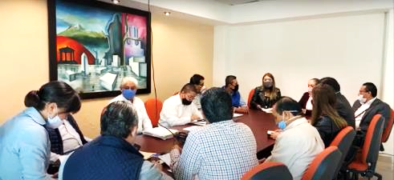

SALA DE AYUNTAMIENTO
03 de Julio del 2020

Sesión Solemne de Ayuntamiento No. 19, entrega de la Presea “Mariano Fernández de Castro 2020” a la labor del Servidor Público.
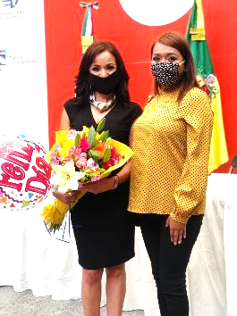
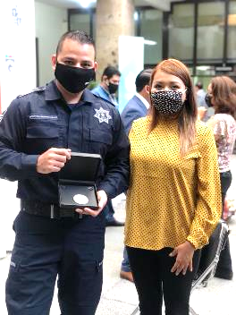

SALA DE JUNTAS MARIA ELENA LARIOS
03 de Julio del 2020

Sesión del Comité específico de adjudicación de la concesión del proyecto de modernización, en donde se llevó a cabo el Acto de apertura de sobres de las propuestas presentadas por los licitantes.

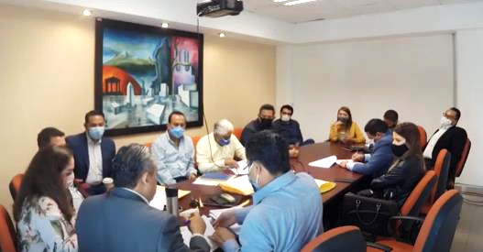

SALA MARIA ELENA LARIOS
10 de Julio del 2020

Sesión Ordinaria No. 11 de la Comisión Edilicia Permanente de Calles, Alumbrado Público y Cementerios, en donde entraríamos al estudio de la Iniciativa de acuerdo económico que propone se instruya a la Dirección Integral de Movilidad, y a la Dirección de Alumbrado Público, para que coordinen acciones a efectos de solucionar la falta de luminarias del camino al Instituto Tecnológico de Ciudad Guzmán, y la instalación de un semáforo en la intersección de las calles carretera Ciudad Guzmán-El Grullo y Av. Arquitecto Pedro Ramírez Vázquez.

La sesión no pudo celebrarse por falta de quorum.

(SIN EVIDENCIA)

SALA DE TECNOLOGÍAS DE LA INFORMACIÓN
14 de Julio del 2020

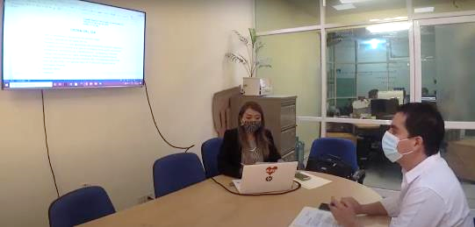
Sesión Ordinaria No. 10 de la Comisión Edilicia Permanente de Calles, Alumbrado Público y Cementerios, en donde se presentó y aprobó el dictamen respecto a la asignación de nombres a la calles en las vialidades de las acción urbanística denominada “RESIDENCIAL CAMPESINOS“, misma que quedó suspendida para evaluar propuestas alternas en lo referente al nombre de una de las calles.

SALA DE JUNTAS MARIA ELENA LARIOS
17 de Julio del 2020

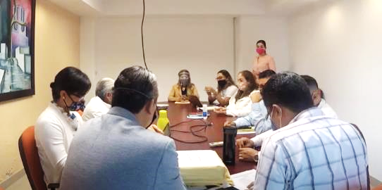
Sesión del Comité específico de adjudicación de la concesión del proyecto de modernización, en donde se llevó a cabo el análisis de propuestas presentadas por los licitantes.

SALA DE JUNTAS MARIA ELENA LARIOS
21 de Julio del 2020
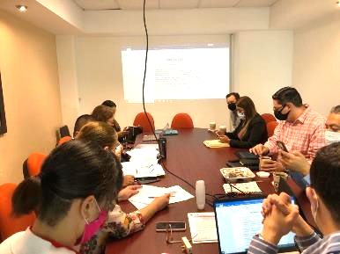
Sesión Ordinaria No. 27 de la Comisión Edilicia Permanente de Hacienda Pública y Patrimonio Municipal, en dónde se analizó entre otros puntos la restructura de un crédito contratado con la Institución BANOBRAS.

SALA DE REGIDORES
22 de Julio del 2020

Continuación de la Sesión Ordinaria No. 10 de la Comisión Edilicia Permanente de Calles, Alumbrado Público y Cementerios, en donde analizamos y aprobamos del proyecto de dictamen respecto a la asignación de nombres a la calle en la vialidad de la acción urbanística denominada “RESIDENCIAL CAMPESINOS“.

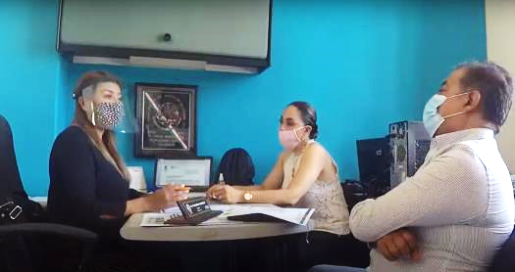

SALA DE AYUNTAMIENTO
22 de Julio del 2020

Sesión Extraordinaria de Ayuntamiento No. 65, en dónde se presentó al Pleno el Dictamen de autorización de la Adjudicación y Contratación para el Proyecto de Modernización Sustentable del Sistema de Alumbrado Público, para el Municipio de Zapotlán el Grande, Jalisco.

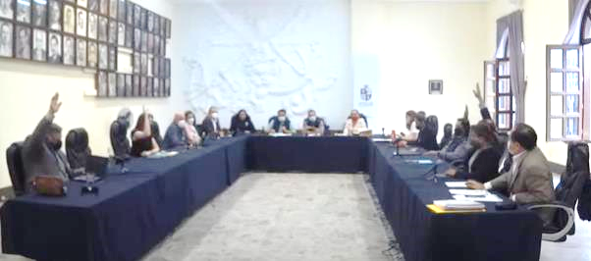
El cuál vote en contra, toda vez que no hubo transparencia e imparcialidad en el proceso de licitación.

SALA DE REGIDORES
24 de Julio del 2020
Atención a la ciudadanía.

SALA DE REGIDORES
27 de Julio del 2020

Atención a la ciudadanía.
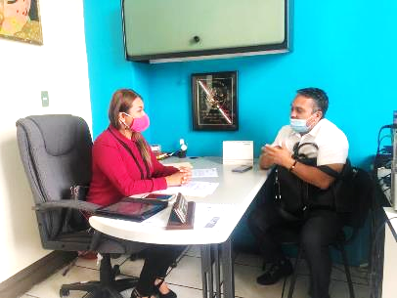

SALA DE CAPACITACIÓN ALBERTO ESQUER
30 de Julio del 2020

Sesión Ordinaria No. 07 de la Comisión Edilicia de Deportes, Recreación y Atención a la Juventud, coadyuvando la Comisión de Reglamentos y Gobernación.

En donde continuamos con el análisis del Reglamento de Deportes, específicamente en el tema de regularización del ingreso de los animales de compañía a las unidades deportivas.
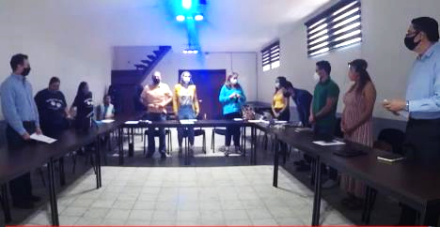

SALA DE AYUNTAMIENTO
29 de Julio del 2020

Sesión Pública Extraordinaria de Ayuntamiento No. 66, en dónde se autorizó por unanimidad del Pleno del Ayuntamiento, la Suspensión de Venta de Bebidas Alcohólicas a partir de las 16:00 horas del día 1 de agosto y hasta el 15 de agosto a las 24:00 horas.
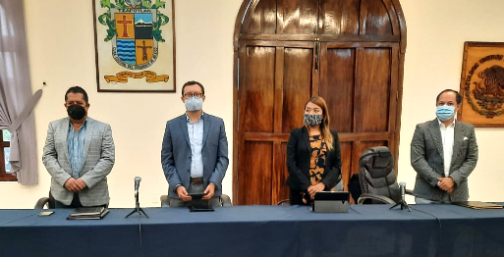

SALA DE AYUNTAMIENTO
30 de Julio del 2020

Sesión Pública Ordinaria de Ayuntamiento No. 16, en dónde presenté los siguientes puntos de acuerdo:

- Iniciativa de acuerdo económico que turna a la Comisión de Calles, Alumbrado Público y Cementerios, la propuesta de Nomenclatura de la vialidad de la acción urbanística denominada “Residencial Nápoles”.
- Dictamen de la Comisión de Calles, Alumbrado Público y Cementerios, que autoriza los nombres de las calles en la vialidad de la acción urbanística denominada “Residencial Campesinos”.
- Iniciativa de ordenamiento municipal que propone las reformas y modificaciones al Reglamento de Policía y Orden Público, tendientes a reducir los Índices de Violencia en contra de las Mujeres, Niños, Niñas, y Adolescentes, Personas Adultas Mayores, Personas con Discapacidad e Indígenas del Municipio de Zapotlán el Grande, Jalisco.

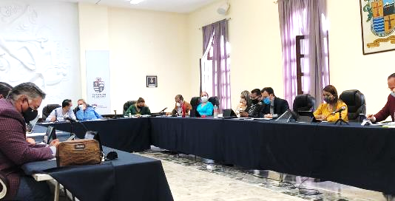

AGOSTO 2020

SALA DE REGIDORES
03 de Agosto del 2020
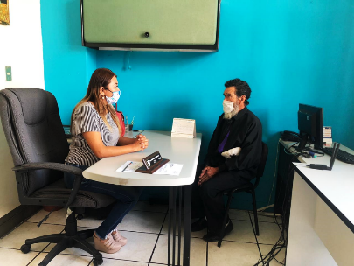
Atención a la ciudadanía.

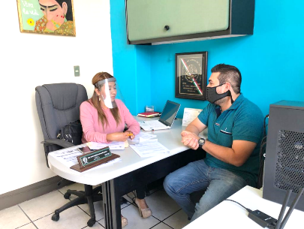
SALA DE REGIDORES
07 de Agosto del 2020

Me reuní con el Arquitecto Raúl Ramírez, director de Desarrollo Urbano, para revisar temas de nomenclatura, y planear estrategia de avance en la comisión que presido.

SALA DE CAPACITACIÓN ALBERTO ESQUER
12 de Agosto del 2020

Sesión Ordinaria No. 28 de la Comisión Edilicia de Hacienda Pública y Patrimonio Municipal, en donde analizamos y aprobamos las Tablas de Valores para el ejercicio fiscal 2021.
Así mismo se hizo entrega del Proyecto de Ley de Ingresos 2021 para análisis de los integrantes de la Comisión.
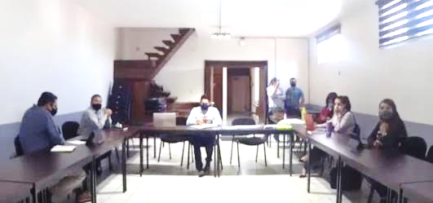

EN SALA MARIA ELENA LARIOS GÓNZALEZ
13 de Agosto del 2020

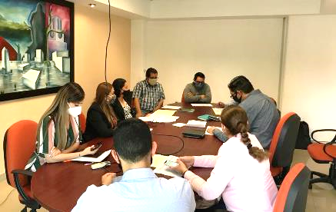
Continuación de la Sesión Ordinaria No. 24 de la Comisión Edilicia de Hacienda Pública y Patrimonio Municipal. En dónde se sometió a aprobación obras a ejecutarse por medios del Programa Fondo de Aportaciones para la Infraestructura Social Municipal, para el ejercicio fiscal 2020.

SALA DE AYUNTAMIENTO
17 de Agosto del 2020

Sesión Pública Extraordinaria de Ayuntamiento No. 67, en dónde se autorizó el Dictamen para la entrega de las Preseas al “Mérito Ciudadano 2020”, el cuál fue otorgado a las Instituciones del Sector Salud de Zapotlán el Grande.
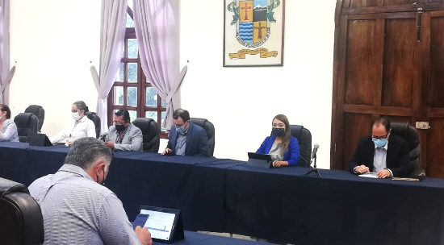

SALA DE CAPACITACIÓN ALBERTO ESQUER
19 de Agosto del 2020

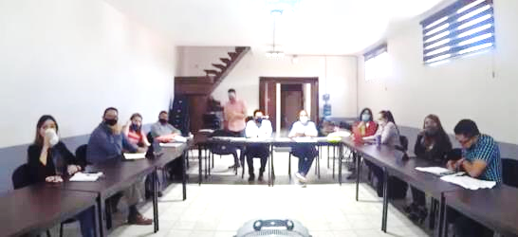
Continuación de la Sesión Ordinaria No. 28 de la Comisión Edilicia de Hacienda Pública y Patrimonio Municipal. Análisis del Proyecto de Ley de Ingresos 2021.

SALA DE AYUNTAMIENTO
21 de Agosto del 2020

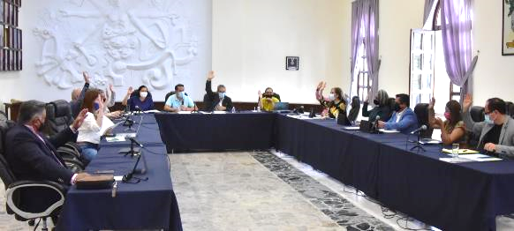
Sesión Pública Extraordinaria de Ayuntamiento No. 68. En dónde se discutieron y aprobaron diversos puntos de obras públicas del municipio.

SALA DE AYUNTAMIENTO
21 de Agosto del 2020

Sesión Pública Extraordinaria de Ayuntamiento No. 69. En dónde se presentaron al pleno los siguientes puntos:
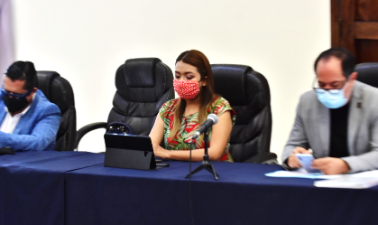
- Dictamen que propone autorizar las tablas de valores catastrales, para aplicar en el ejercio fiscal 2021.
- Dictamen que propone autorización del Proyecto de la Ley de Ingresos para el Municipio de Zapotlán el Grande, para el ejercicio fiscal 2021.

Este último lo voté en contra, ya que se consideró aumento de impuestos de servicios básicos como predial, licencias de construcción, y agua potable.

EN SALA MARIA ELENA LARIOS GÓNZALEZ
25 de Agosto del 2020

Sesión Ordinaria No. 3 de la Comisión Edilicia Permanente de Rastro, en coadyuvancia con la Comisión de Reglamentos y Gobernación, en dónde analizamos las reformas al Reglamento Interno del Rastro Municipal.
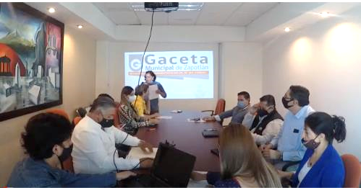

SALA DE AYUNTAMIENTO
17 de Agosto del 2020
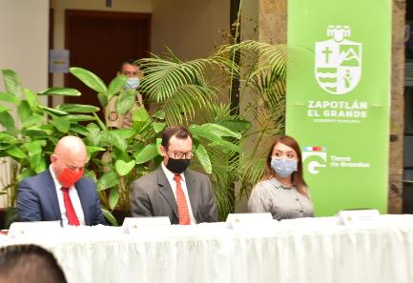
Sesión Solemne de Ayuntamiento No. 21, motivada para la celebración del Convenio de Sur a Norte, de Zapotlán a Lagos, política pública del Gobierno Incluyente de Zapotlán el Grande en conjunto con el Municipio de Lagos de Moreno.

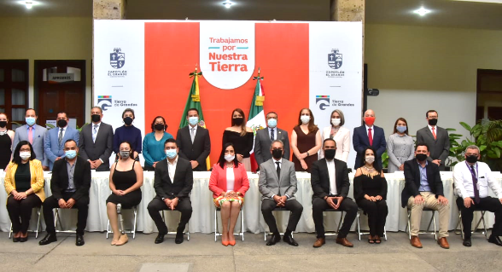

SALA DE AYUNTAMIENTO
18 de Agosto del 2020

Sesión Solemne de Ayuntamiento No. 20. Conmemoración del 487 Aniversario en Zapotlán, Presea Mérito Ciudadano 2020, mismo que fue entregado a las Instituciones de Salud de Zapotlán el Grande, para dar reconocimiento a la gran labor que realizan entorno a la contingencia del COVID-19.
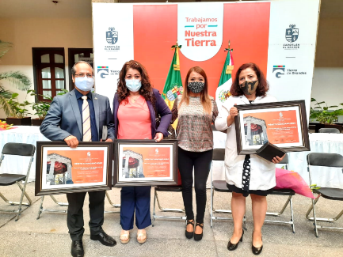

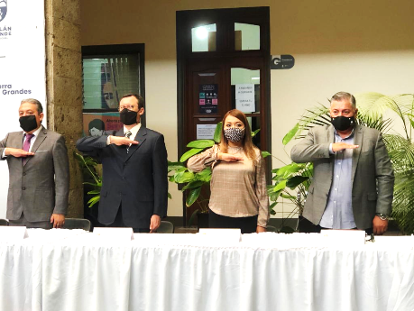

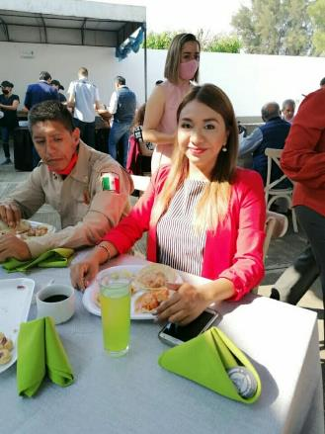
DIA DEL BOMBERO
22 de Agosto del 2020

Celebramos el Día del Bombero, con una Misa de acción de gracias y un desayuno, en la Nuevas Instalaciones de la Base de Protección Civil y Bomberos de nuestro Municipio.

Mi reconocimiento y respeto para todos ellos.
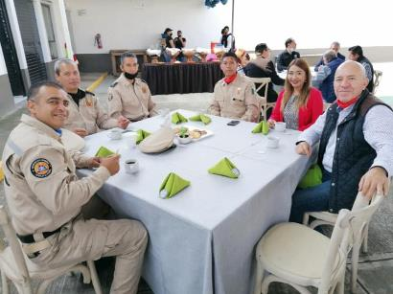

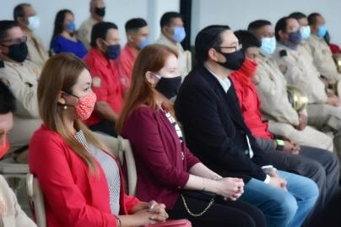

SALA DE AYUNTAMIENTO
28 de Agosto del 2020
Sesión Pública Extraordinaria de Ayuntamiento No. 70. En dónde se aprobó por unanimidad del pleno el dictamen que autoriza diversas obras públicas para el municipio, con Recursos Federales derivados del Fondo de Aportaciones para la Infraestructura Social (FAIS).
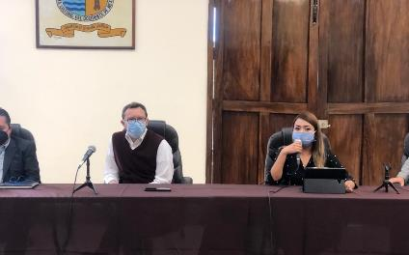

SEPTIEMBRE 2020

SALA DE AYUNTAMIENTO
01 de Septiembre del 2020

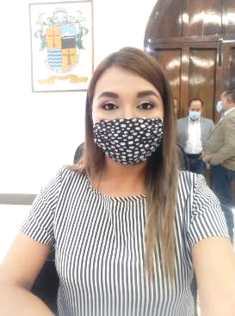
Sesión Pública Extraordinaria de Ayuntamiento No. 71. En dónde se aprueban las Reglas de Operación del Programa de Apoyo para la Adquisición de Calentadores Solares con préstamo del Ayuntamiento a sus trabajadores.

SALA DE AYUNTAMIENTO
09 de Septiembre del 2020

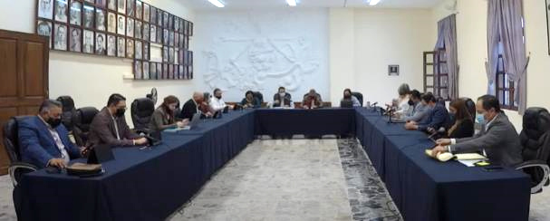
Sesión Pública Extraordinaria de Ayuntamiento No. 72. En donde se aprobó el Programa de Empedrados para la Reactivación Económica del Municipio.

ESCUELA DE MÚSICA RÚBEN FUENTES
11 de Septiembre 2020

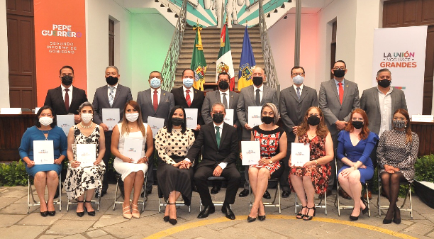
Sesión Solemne de Ayuntamiento No. 20, Segundo Informe de Actividades del Gobierno Municipal de Zapotlán el Grande.
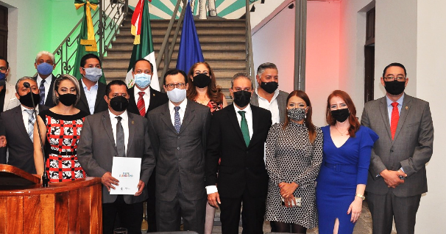

SALA DE AYUNTAMIENTO
18 de Septiembre del 2020

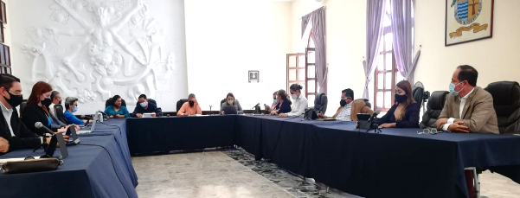
Sesión Pública Extraordinaria de Ayuntamiento No. 73, celebración del convenio de colaboración cultural d la Secretaria de Cultura del Estado de Jalisco.

SALA DE AYUNTAMIENTO
18 de Septiembre del 2020

Sesión Pública Extraordinaria de Ayuntamiento No. 74, en dónde se autorizó la celebración del XII Coloquio Arreolino del 21 al 23 de Septiembre de 2020.

SALA DE AYUNTAMIENTO
24 de Septiembre del 2020

Sesión Pública Ordinaria de Ayuntamiento No. 17. Toma de Protesta del Nuevo Director del OPD SAPAZA.
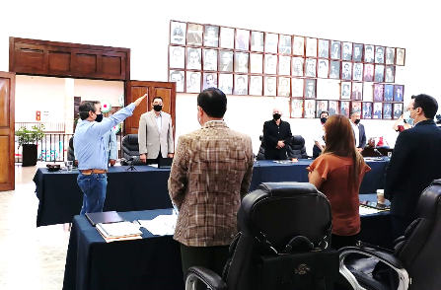

SALA DE AYUNTAMIENTO
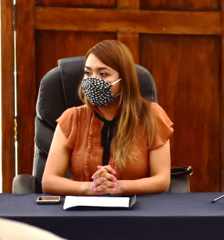
24 de Septiembre del 2020

Sesión Pública Extraordinaria de Ayuntamiento No. 75, en donde se aprobó el dictamen que autoriza los proyectos de diversas obras públicas, derivado de Programas Federales, asignado por medio del programa financiero “Fortalecimiento para la Inversión 2020”.

EN SALA MARIA ELENA LARIOS GÓNZALEZ
25 de Septiembre del 2020

Sesión Ordinaria No. 29 de la Comisión Edilicia Permanente de Hacienda Pública y Patrimonio Municipal, en dónde se analizaron las reformas al Reglamento Interior del Ayuntamiento de Zapotlán el Grande, en materia de la presentación del proyecto de Presupuesto de Egresos.

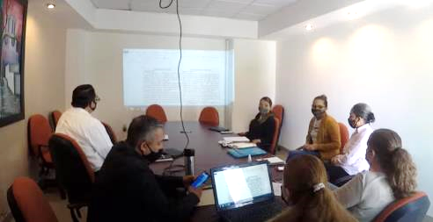

SALA DE AYUNTAMIENTO
30 de Septiembre del 2020

Continuación de la Sesión Pública Ordinaria de Ayuntamiento No. 17., en dónde presente ante el pleno el Dictamen de la Comisión Edilicia de Calles, Alumbrado Público y Cementerios que autoriza el nombre de la calle de la acción urbanística denominada “Residencial Nápoles”, mismo que fue turnado nuevamente a comisiones para su revisión.
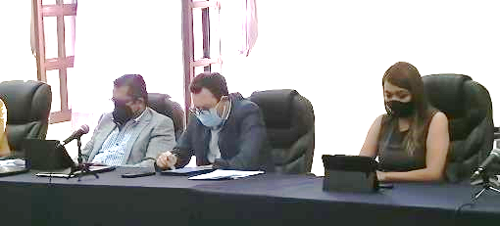

SALA DE AYUNTAMIENTO
30 de Septiembre del 2020

Continuación de la Sesión Pública Extraordinaria de Ayuntamiento No. 76, en dónde se autorizó al Ayuntamiento acceder a los apoyos del programa “Reactiva Municipios”.

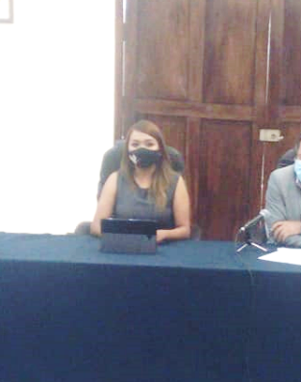

A T E N T A M E N T E
“2019, AÑO DE LA IGUALDAD DE GÉNERO EN JALISCO”
2019, AÑO DEL LXXX ANIVERSARIO DE LA ESCUELA SECUNDARIA “LIC. BENITO JUÁREZ”
Ciudad Guzmán, Municipio de Zapotlán El Grande, Jalisco, A 10 de Octubre de 2020.

MTRA. TANIA MAGDALENA BERNARDINO JUÁREZ
RegidorA

El presente Informe Trimestral de actividades corresponde a los meses de Julio, Agosto y Septiembre dos mil veinte, el cual da cabal cumplimiento a lo establecido en el Artículo 8 fracción VI inciso l) de la Ley de Transparencia y Acceso a la Información Pública del Estado de Jalisco y sus Municipios.

